Тошкент шаҳри Яшнобод тумани " Товкентепа " маҳалла еттилиги
Т/Р | Ф.И.Ш. | Суръат | Лавозими | Лавозим мажбурияти
1 | УТЕГЕНОВ  Абдували Баймуратович  1962 й. | 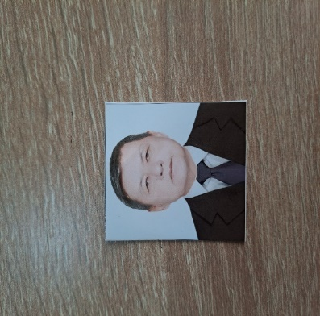 | Маҳалла раиси  18.05.2025  йилдан бошлаб | Аҳолининг муаммолирини ҳал қилиш, маҳалла қадриятларини мустахкамлаш, ижтимоий ёрдамга муҳтож аҳолини қўллаб-қувватлаш.
2 | ПУЛАТОВ  Махкам Абдували ўғли  2000 й. | 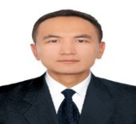 | Ҳоким ёрдамчиси  07.07.2025  йилдан бошлаб | Ишсиз ва камбағал хонадонларни ўрганиш, уларни банд қилишга қўмаклашиш, маҳаллада тадбиркорликни ривожлантириш.
3 | Бейсенова  Гулжан Абдувалиевна  1975. | 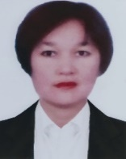 | Ҳотин-қизлар фаоли  22.09.2022  йилдан бошлаб | Оила ва хотин-қизларнинг муаммоларни аниқлаш, оғир аҳволга тушиб қолган хотин-қизларга ёрдам кўрсатиш, соғлом турмуш тарзини шакллантириш.
4 | Сманова  Зарина Тулкун қизи  1992й. |  | Ёшлар етакчиси  15.09.2023  йилдан бошлаб | Маҳалладаги ёшларнинг фаоллигини ошириш, иқтидори, истеъдоди ва ташаббусларини рағбатлантириш.
5 | КАРИМОВ  Хожиакбар Машрабжон ўғли  1996 й. | 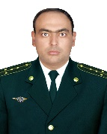 | Профилактика инспектори  10.03.2020  йилдан бошлаб | Жиноятчиликни олдини олиш, жамоат тартибини ва хавфсизлигини таъминлаш.
6 | Иргашева  Матлюба Холматовна  1996 й. | 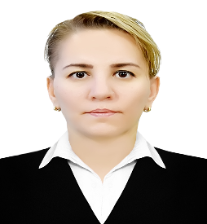 | Солиқ инспектори  01.10.2023  йилдан бошлаб | Маҳалладаги имкониятларни ишга солиб, солиқ базасини кенгайтириш.
7 | Камилова  Индира Хабибуллаевна  1974 й. |  | Ижтимоий ходим  24.10.2025  йилдан бошлаб | Аҳолига давлат томонидан кафолатланган ижтимоий хизмат ва ёрдамлар кўрсатиш.

Тошкент шаҳри Яшнобод тумани " Товкентепа " маҳаллага бириктирилган “Туронбанк”АТБ Тошкент шахар Мирзо Улуғбек БХО маъсуллари

Т/Р | Ф.И.Ш. | Суръат | Лавозими | Лавозим мажбурияти
1 | Умаров Комилжон Эркинович  16.07.1989 й |  | БХМ  раҳбари  01.03.2026  йилдан бошлаб | Тижорий ҳамда банкка бириктирилган маҳаллабай ишлаш тизимида кредитлар ажратиш, доимий иш ўринларини яратиш.
2 | Туймуродов Артур Эргаш ўғли  09.10.2003 й |  | Маҳалла банкири  24.04.2026  йилдан бошлаб | Маҳаллада ўзига кўмакчи бўлган ёрдамчи агент билан биргаликда шакллантириладиган лойиҳаларни, дастур доирасида имтиёзли кредитлар ажратиш ва маҳалла инфратузилмасини яхшилаш.
3 | Вакант |  | Маҳалла агенти | Ҳудудларда банк ҳизматлари оммабоплигини ошириш орқали аҳолининг молиявий фаровонлигини яхшилаш.

